Hvis du ønsker at vores repræsenteret som coach hos OneClub, kan du udfylde denne guide.
Vi har en 3-trins screeningsproces – dette for at sikre den høje standard af vores coaches.
Når du har indsendt den udfyldte guide på info@oneclub.dk vil blive kontaktet af én af vores konsulenter.

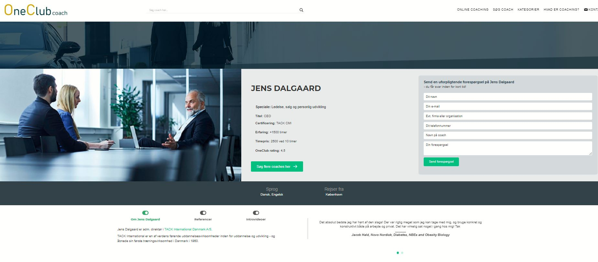
Navn, titel etc.
Billede

Referencer
Indhold

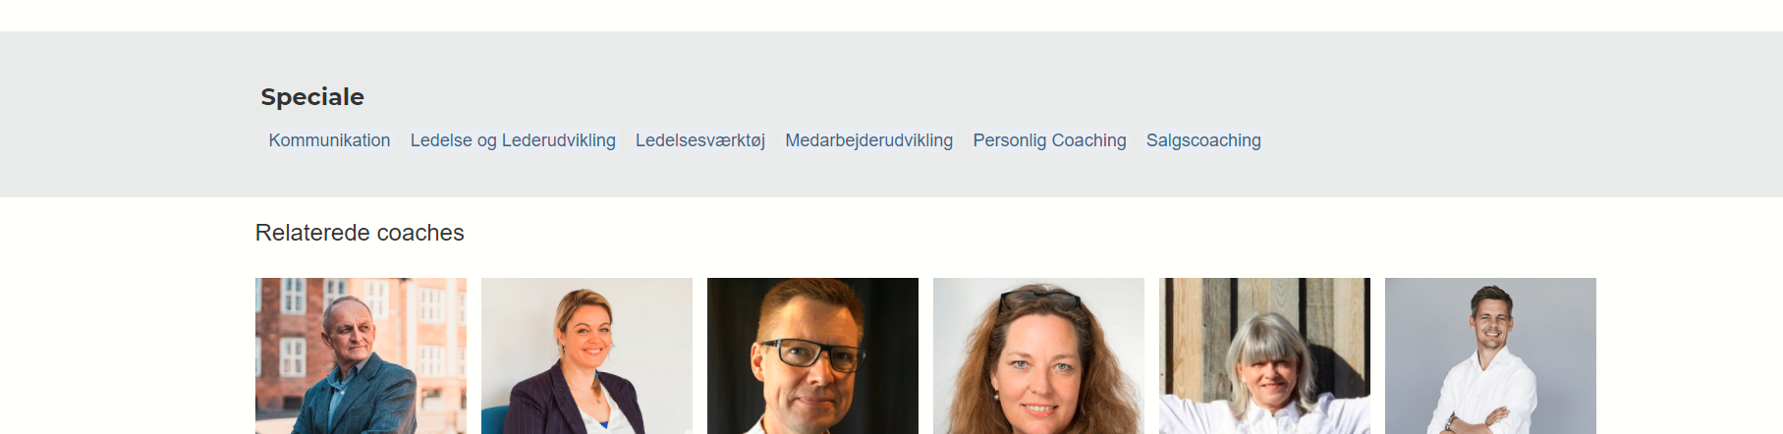
Dine specialområder

Navn:
Speciale:
Titel:
Certificering:
Erfaring:
Timepris:

Beskrivelse:
→

Sprog: (Dansk, Engelsk etc.)
→

Hvor er du geografisk lokaliseret:
→

Speciale:
→ (skriv dine specialområder her)

Målgruppe (ja/Nej):
Privat:
Erhverv:
Indhold:
Om: → (skriv din tekst om dig selv)

Referencer: Ønskede referencer/udtalelser i slider – max 3 stk.
1. →
2. →
3. →

Eventuelle videolinks og fotos kan vedhæftes i din mail. Dit profilbillede skal være minimum 1000 x 670 pixel.

Evt. bemærkninger:
→

Rigtig god fornøjelse
Vi glæder os til et godt samarbejde.

